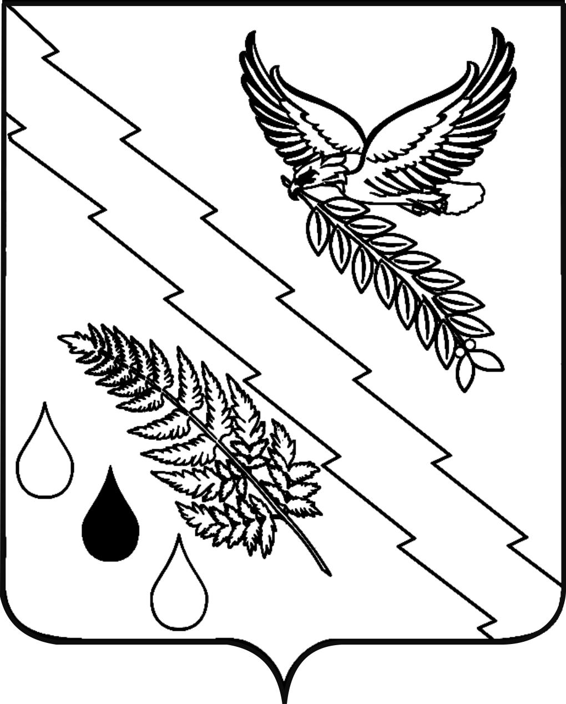

АДМИНИСТРАЦИЯ ХАДЫЖЕНСКОГО ГОРОДСКОГО ПОСЕЛЕНИЯ АПШЕРОНСКОГО РАЙОНА

ПОСТАНОВЛЕНИЕ

от 27.09.2021 № 483
г. Хадыженск

Об изъятии для муниципальных нужд недвижимого имущества
по адресу: Краснодарский край, Апшеронский район, г. Хадыженск,
ул. Автодорская, дом 39

В соответствии со статьями 2, 16 Федерального закона от 21 июля 2007 года № 185-ФЗ «О Фонде содействия реформированию жилищно-коммунального хозяйства», статьей 32 Жилищного кодекса Российской Федерации, статьей 56.3 Земельного кодекса Российской Федерации, статьей 279 Гражданского кодекса Российской Федерации, статьей 43 Устава Хадыженского городского поселения Апшеронского района, постановлением администрации Хадыженского городского поселения Апшеронского района от 14.05.2012 года № 238 «О признании многоквартирного дома по адресу: Краснодарский край, Апшеронский район, г. Хадыженск, ул. Автодорская дом 39 аварийным и подлежащим сносу» п о с т а н о в л я ю:
- Изъять для муниципальных нужд (в целях переселения граждан из аварийного жилищного фонда, признанного в установленном порядке аварийным и подлежащим сносу) земельный участок с кадастровым номером: 23:02:0605018:61, площадью 925 кв.м., находящийся по адресу: Краснодарский край, Апшеронский район, город Хадыженск, улица Автодорская, дом 39, и расположенные на нем объекты недвижимого имущества, указанные в приложении к настоящему постановлению.
- Юридическому отделу администрации Хадыженского городского поселения Апшеронского района (Иванов):
  - Осуществить действия, предусмотренные Жилищным кодексом Российской Федерации, Земельным кодексом Российской Федерации, для осуществления процедуры изъятия земельного участка, указанного в пункте 1 настоящего постановления, и расположенных на нем объектов недвижимого имущества, указанных в приложении к настоящему постановлению.
  - В течении десяти дней со дня подписания настоящего постановления уведомить правообладателей изымаемой недвижимости о принятии настоящего постановления одним из нижеперечисленных способов:
- письмом с уведомлением о вручении по почтовым адресам, указанным в Едином государственном реестре недвижимости;
- по месту нахождения объекта недвижимости, указанного в пункте 1 и приложении к настоящему постановлению;

- в электронном виде (если правообладатель изымаемой недвижимости сообщил для связи в виде электронной почты);
- вручением копии настоящего постановления нарочно с подписью получателя в реестре о вручении.
- Отделу архитектуры и градостроительства администрации Хадыженского городского поселения Апшеронского района (Козлова) в течении десяти дней со дня издания направить для регистрации настоящее постановление в управление Федеральной службы государственной регистрации, кадастра и картографии по Краснодарскому краю, а также обеспечить внесение соответствующих изменений в государственную информационную систему обеспечения градостроительной деятельности.
- Отделу организационно-кадровой работы администрации Хадыженского городского поселения Апшеронского района (Кожухова) официально обнародовать настоящее постановление и разместить на официальном сайте администрации Хадыженского городского поселения Апшеронского района.
- Контроль за выполнением настоящего постановления возложить на заместителя главы Хадыженского городского поселения Апшеронского района (Агопьян).
- Настоящее постановление вступает в силу со дня его официального обнародования.

Глава Хадыженского городского
поселения Апшеронского района Ю.Н. Захарова

ПРИЛОЖЕНИЕ
к постановлению администрации
Хадыженского городского поселения
Апшеронского района
от 27.09.2021 № 483

СПИСОК
объектов недвижимого имущества, расположенных на земельном участке по улице Автодорская, 39 в городе Хадыженске, Апшеронского района, Краснодарского края

№ п/п | Объект | ФИО собственника
1 | Жилое помещение – квартира № 1 с кадастровым номером: 23:02:0605018:54, площадью 23.3 кв. м по ул. Автодорская, д. 39 | Засыпкина Любовь Александровна
2 | Жилое помещение – квартира № 2 с кадастровым номером: 23:02:0605018:57 площадью 23.4 кв. м по ул. Автодорская, д. 39 | Питкина Ольга Михайловна
3 | Жилое помещение – квартира № 3 с кадастровым номером: 23:02:0605018:41 площадью 23.4 кв. м по ул. Автодорская, д. 39 | Кульмурзаев Максим Андреевич – ¼  Кульмурзаев Андрей Касимович – ¼  Кульмурзаева Наталья Васильевна – ¼  Кульмурзаева Ксения Андреевна – ¼
4 | Жилое помещение – квартира № 4 с кадастровым номером: 23:02:0605018:53 площадью 23.5 кв. м по ул. Автодорская, д. 39 | Мекин Владимир Александрович – ¼  Мекина Ангелина Владимировна – ¼  Мекина Ольга Викторовна – ¼  Павлов Арсений Никитович – ¼

Заместитель главы Хадыженского городского
поселения Апшеронского района А.А. Агопьян

